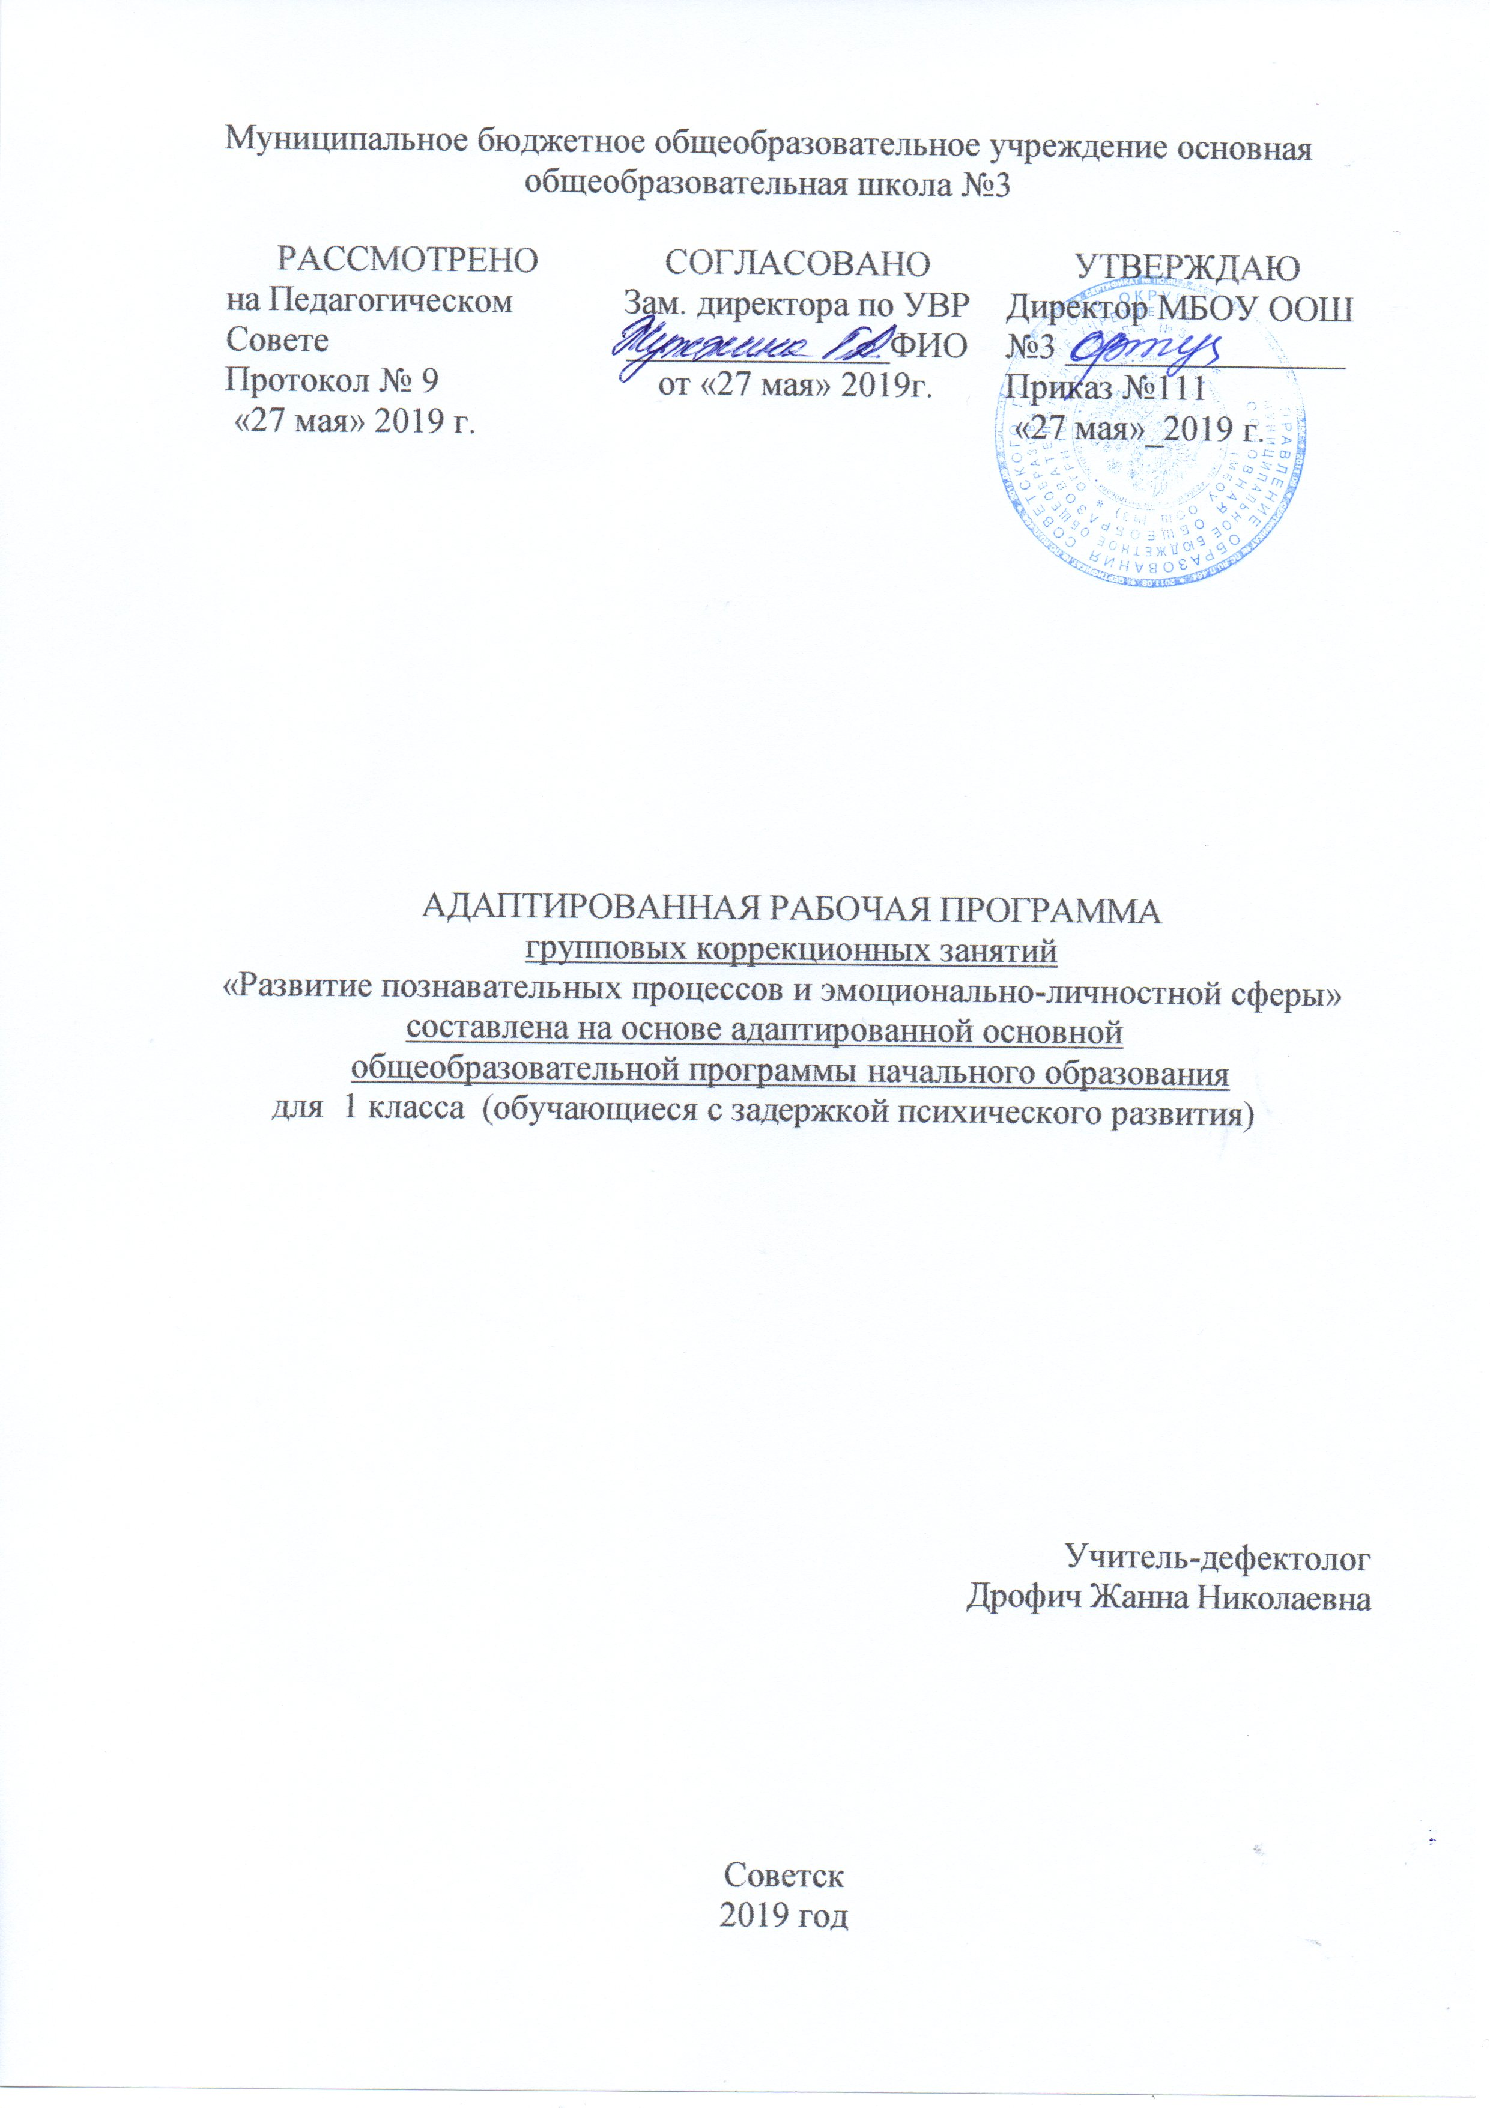

- Планируемые результаты.

Главная особенность детей с задержкой психического развития в восприятии простейшей информации. Скудность эмоциональных реакций, отсутствие учебной и прочих мотиваций. Нарушения слуха, зрения, памяти, внимания. Все эти ограничения создают сложности и в то – же время являются развиваемыми.
Исходя из данной информации наивысшим результатом освоение программы у обучающихся 1 класса с задержкой психического развития является достижение целей программы, максимальная социализация, максимальная адаптация ребёнка к школьному обучению, развитие высших коммуникативных и эмоционально – личностных функций, т. е. в целом развитие личности.
Требования к результатам программы по развитию познавательных процессов, обучающихся с ОВЗ на конец учебного года:
  - анализировать простые закономерности;
  - выделять в явлении разные особенности;
  - вычленять в предмете разные качества;
  - сравнивать предметы с указанием их сходства и различия по заданным признакам

- Содержание.

Раздел 1. Входная диагностика познавательных процессов (5 часов)
(Диагностика развития восприятия, пространства, цвета, времени. Диагностика внимания, памяти, мышления.)
Раздел 2. Коррекция, развитие восприятия (5 часов)
(Упражнения на развитие восприятия.)
Раздел 3. Коррекция, развитие внимания (5 часов)
(Упражнения на развитие внимания.)
Раздел 4. Коррекция, развитие и диагностика памяти (4 часа)
(Упражнения на развитие зрительной, слуховой, моторной памяти.)
Раздел 5. Коррекция и развитие мышления (4 часа)
(Упражнения на развитие мышления.)
Раздел 6. Коррекция и развитие моторной деятельности (4 часа)
(Упражнения на развитие моторной деятельности)
Раздел 7. Заключительная диагностика (6 часов)
(Диагностика развития восприятия, пространства, уровня кругозора. Диагностика внимания, памяти, мышления.)

Итого: 33 часа

- Тематическое планирование.

№ | Тема | Кол.ч
 | Раздел 1. Входная диагностика познавательных процессов | 5
1 | Диагностика развития восприятия, пространства, цвета, времени.  (Уп(Упр. «Лабиринт», «Угадай, кого загадали») | 1
2 | Диагностика слухового восприятия. (Упр. «Зашифрованное слово», «Медведи разбрелись») | 1
3 | Диагностика внимания. (Упр. «Сравни, назови, сосчитай») | 1
4 | Диагностика развития памяти. (Упр. «Что находится на картинке?») | 1
5 | Диагностика развития мышления. (Упр. «Способность выделить существенное») | 1
 | Раздел 2. Коррекция, развитие восприятия | 5
6 | Развитие восприятия пространства. (Упр. «На. Под. Над. За.») | 1
7 | Развитие восприятия времени. (Упр. «Что было раньше?», «Сегодня и вчера») | 1
8 | Развитие восприятия формы, цвета. (Упр. «Цветное домино», «Сложи рисунки из фигур», «Найди похожие формы») | 1
9 | Развитие восприятия слуха. (Упр. «Угадай кто зовет») | 1
10 | Развитие восприятия. (Упр. «Спрячем и найдем») | 1
 | Раздел 3. Коррекция, развитие внимания | 5
11 | Развитие устойчивости внимания. (Упр. «Найди отличия», «Перепутанные линии», «Зашифрованное слово») | 1
12 | Развитие произвольного внимания. (Упр. «Зеваки», «Буквы алфавита») | 1
13 | Развитие сенсорной памяти через упражнения на развитие внимания. (Упр. «Исключение лишнего», «Найди два одинаковых предмета») | 1
14 | Развитие умения распределять внимание. (Методики «Знаковый тест», «Ромашки-колокольчики») | 1
15 | Развитие умения переключать внимание. (Упр. «Найди пару», «Найди зайца») | 1
 | Раздел 4. Коррекция, развитие и диагностика памяти | 4
16 | Развитие зрительной памяти. (Упр. «Чего не хватает», «Узнай фигуры», Методика «Запомни слова») | 1
17 | Развитие слуховой памяти. (Методики «Запоминание слов», «Испорченный телефон», «Повтори») | 1
18 | Развитие моторной памяти. (Упр. «Как прыгают животные», «Смешанный лес») | 1
19 | Диагностика развития памяти. (Упр. «Что запомнил?», «Что находится на картинке ?») | 1
 | Раздел 5. Коррекция и развитие мышления | 4
20 | Развитие умения сравнивать. (Методики «Четвертый лишний», «Найди лишнее слово») | 1
21 | Развитие умения находить предметы по заданным признакам. Отгадывание загадок.) | 1
22 | Развитие умения классифицировать. | 1
23 | Развитие логического мышления (логические категории: больше-меньше, выше-ниже) (Упр. «Найди самый низкий забор», «Покажи девочку, у которой самое короткое платье» и т.д.) | 1
 | Раздел 6. Коррекция и развитие моторной деятельности | 4
24 | Расслабление по контрасту с напряжением, с фиксацией внимания на дыхании. Дыхание в сочетании с голосом. (Упр. «Напряжение-расслабление», «Голоса природы») | 1
25 | Расслабление с фиксацией внимания на дыхании. | 1
26 | Пальчиковая гимнастика. (Методики «Мозаика», «Обведи») | 1
27 | Процесс хватания. Движения пальцев и кистей рук. (Упр. «Радость», «Сделай, как Я») | 1
 | Раздел 7. Заключительная диагностика | 6
28 | Процесс хватания. Движения пальцев и кистей рук. (Упр. «Радость») | 1
29 | Упр. «Сделай, как Я» | 1
30 | Диагностика памяти. | 1
31 | Диагностика памяти. | 1
32 | Диагностика уровня кругозора. | 1
33 | Итоговое занятие. «Веселая викторина» | 1

